Преподаватель: Авельцев Р.А.
МДК.03.01 Профессионально-теоретическая подготовка по профессии
11442 «Водитель автомобиля (категории «С»)
Тема 1.2 Устройство и эксплуатация транспортных средств

гр. 3ТМ 20.10.2021
Система смазки
Лекция
Образовательная цель: формирование у студентов понятия о устройстве и работе системы смазки автомобильных двигателей.
Воспитательная цель: развитие познавательных интересов студентов.
Развивающая цель: развитие у студентов интереса к выбранной специальности, аналитического и логического мышления.

План
- Назначение и типы систем смазки двигателя.
- Моторные масла.
- Устройство и работа системы смазки.
- Приборы системы смазки.
- Вентиляция картера двигателя.

Литература:
1. Стуканов В. А., Леонтьев К.Н. Устройство автомобилей: учебное пособие.- М.: ИД «ФОРУМ», 2010.-496с.- (Профессиональное образование).
2. Михайловский Е.В. Устройство автомобиля,М., «Машиностроение» 1987г. 352с. ил.
3. http://rusautomobile.ru/library/ustrojstvo-avtomobilya-mixajlovskij-e

- Назначение и типы систем смазки двигателя.
Во время работы двигателя его подвижные детали скользят по неподвижным. Трущиеся поверхности деталей двигателя, несмотря на хорошую обработку, имеют шероховатости. В процессе работы неровности на соприкасающихся поверхностях способствуют увеличению силы трения, препятствует движению, тем самым снижают мощность двигателя. Сухое трение вызывает повышенный нагрев деталей и ускоряет их износ.
Чтобы уменьшить силу трения и одновременно охладить детали, между их трущимися поверхностями вводят слой масла. Жидкостное трение в десятки раз меньше, чем сухое. При жидком трении износ деталей во много раз меньше.
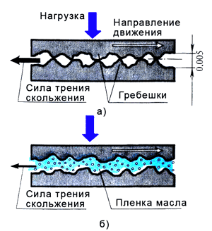
Рис.1 Масляная пленка

Система смазки автомобильных двигателей предназначена для подвода масла к деталям трения, уменьшения трения между ними, снижения износа деталей, отвода продуктов износа из зоны трения и частичного охлаждения деталей.
В автомобильных двигателях используется комбинированная система смазки, при которой наиболее нагруженные детали двигателя (коренные и шатунные шейки коленчатого вала, опорные шейки распределительного вала, поршневые пальцы и оси коромысел) смазываются под давлением масла, гильзы цилиндров смазываются разбрызгиванием масла, а остальные детали (кулачки распредвала и толкатели, шестерни привода ГРМ) самотеком.
Кроме механизмов двигателя система смазки смазывает навесное оборудование на двигателе: топливный насос высокого давления, турбонагнетатель, компрессор и другие.

- Масла для двигателей
Для автомобильных двигателей используются минеральные, полусинтетические и синтетические моторные масла. Минеральные масла получают путем перегонки нефти и разделения её на различные фракции. Минеральная группа масел наиболее распространена, имеет невысокую стоимость и невысокие качества смазки. Для улучшения качества минеральных масел к ним могут добавлять различные присадки, которые повышают температурную стойкость масла, снижают угар и улучшают вязкость масла.
Полусинтетические масла получают путем более качественной очистки масла и добавления специальных присадок. Полусинтетика имеет более лучшие характеристики чем минеральное масло и стоит соответственно дороже.
Синтетические масла получают путем изменения молекулярной структуры углеводородов и добавления присадок. Синтетические масла лучше сохраняют свои характеристики независимо от температурных режимов работы двигателя, имеют больший срок службы и повышают моторесурс двигателя. Синтетические масла имеют наибольшую стоимость.
Отечественная нефтеперерабатывающая промышленность выпускает такие моторные масла:
По группам:
А – для нефорсированных двигателей
Б - для малофорсированных двигателей (степень сжатия от 6 до 8)
В - для среднефорсированных двигателей (степень сжатия от 8 до 10)
Г - для двигателей (степень сжатия от 10 до 12)
Д – для высокофорсированных дизелей, работающих в тяжелых условиях
Е - для переносных мотоагрегатов.
Масла имеют следующие классы вязкости 4, 6, 8, 10, 12, 16, 18, 20. Вязкость измеряется в сантистоксах при 100^{о} С. Чем больше число тем масло гуще. Зимой рекомендуется применять масло с меньшей вязкостью (например 6,8), а летом с большей вязкостью (10,12)
Масла групп Б, В, Г могут обозначаться цифрами 1 или 2. В этом случае 1 указывает для бензиновых двигателей, а 2 для дизелей.
Маркировка масел: М-10Г₂. Данное масло означает, что М - моторное, 10 класс вязкости масла, Г₂ для высокофорсированных дизельных двигателей. Буквы в конце маркировки указывают на тип присадок в масле или для двигателей каких автомобилей они предназначены.
Также всесезонные масла. Например М-8/10 Г₁ эта маркировка означает, что летом масло обладает свойствами как масло класса 8 а зимой класса 10.
За рубежом принято классифицировать масла по вязкости по системе, разработанной Обществом автомобильных инженеров США (Societyof Automotive Engineers - SAE). На полках автомагазинов вы увидите канистры с маслами, имеют маркировку 5W-40, 10W-40 и т.п. Таким маркировке первое число и буква «W» (Winter - зима) свидетельствуют о принадлежности масла к так называемому зимнему, низкотемпературного классу вязкости. Первая цифра указывает, насколько легко масло будет прокачиваться по системе смазки, то есть как быстро поступит к рабочим поверхностям деталей, и сколько энергии аккумуляторной батареи будет потрачено на привод стартера (вязкость при 40 ° С). Чем меньше первая цифра, тем легче пуск двигателя на морозе. Летом же масло должно быть более вязким, чтобы сохранять смазывающую способность. Стандарт SAE J300 предусматривает шесть зимних классов вязкости - OW, 5W, 10W, 15W, 20W, 25W, гарантируют возможность холодного пуска и достаточную прокачиваемость при температурах от -30 ° С до 5 ° С соответственно. В летних сортов никакой буквы в обозначении нет, и с повышением вязкости (при t = 100 ° С) они распределяются по классам SAE в следующем порядке: 20, 30, 40, 50 и 60. Для водителей, эксплуатирующих автомобиль круглый год , использовать сезонные сорта масел невыгодно из-за частой замены. Поэтому повсеместно применяются всесезонные сорта, в маркировке вязкости которых после букв SAE сначала следует зимний показатель, а затем годовой. Между двумя обозначениями обычно ставят дефис или знак дроби, а иногда ничего, например, SAE 15W-40, SAE 5W / 50, SAE 10W30.Чем больше вторая цифра, тем выше вязкость масла в летний период. Число, которое указано после тире - это летний (высокотемпературный) класс вязкости, соответствующий вязкости масла при рабочей температуре двигателя (при 100 ° С). То есть такое масло можно использовать и зимой и летом - оно всесезонное. Первая цифра информирует о эксплуатационные свойства масла в зимний период, вторая - в летний. Масла автомобильных двигателей могут быть минеральными, синтетическими и полусинтетическими. Смешивать их нельзя. При переходе с одного вида масла на другой системе смазки необходимо промыть специальной жидкостью.

- Устройство системы смазки
Система смазки двигателя легкого автомобиля состоит из масляного картера с пробкой для слива масла, маслоприемника, масляного насоса, масляного фильтра, главной масляной магистрали, каналов для подвода масла, датчиков рабочего и аварийного давления масла, масляный щуп и маслозаливная горловина.
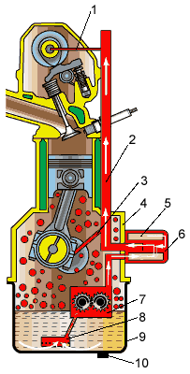
Рис. 2 Система смазки двигателя легкового автомобиля.
1 - канал подачи масла к газораспределительному механизму; 2 - главная масляная магистраль; 3 - канал подачи масла к подшипникам коленчатого вала; 4 – блок цилиндров двигателя; 5 - фильтрующий элемент; 6 - корпус масляного фильтра; 7 - масляный насос; 8 - маслоприемник с сетчатым фильтром; 9 - поддон картера; 10 - пробка для слива масла.

Система смазки двигателя автомобиля ГАЗ-53А состоит из масляного картера, маслозаборника с сетчатым фильтрующим элемен-том; двухсекционного шестеренного масляного насоса, масляной магистрали, центрифуги или фильтра, маслозаливной горловины; масломерноого щупа; манометра лампочки аварийного давления масла, загорается на щитке приборов, когда давление масла в магистрали уменьшится до 0,06 МПа и меньше.
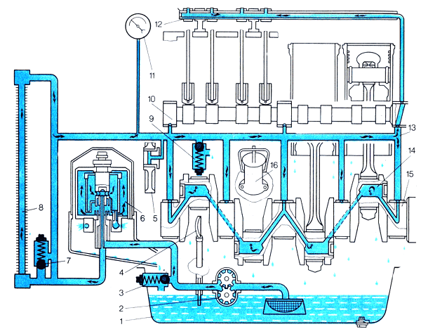
Рис. 3 Принципиальная схема системы смазки ЗМЗ-53
1 - масляный картер, 2 - масляный насос, 3 - редукционный клапан масляного насоса, 4 - масломерных щуп, 5 - промежуточная шестерня, 6 - масляный фильтр, 7 - редукционный (температурный) клапан, 8 - масляный радиатор, 9 - сливной клапан, 10 - распределительный вал, 11 - манометр, 12 - ось коромысел, 13 - главный масляный канал, 14 - полость шатунной шейки, 15 - коленчатый вал, 16 - масло заливная горловина.

Работает система смазки следующим образом. Масло из поддона картера насосом подается в главную масляную магистраль. С левого канала магистрали масло поступает на смазку толкателей левого ряда цилиндров и коренных шеек коленчатого вала и по сверлению в коленчатом валу к шатунным подшипникам, смазывая их. Масло разбрызгивается по сверлению в шатуне, смазывает стенку цилиндра. Одновременно часть его от коренных подшипников подводит к подшипникам распределительного вала. С правого канала масло поступает в толкателей правого ряда цилиндров. Упорный фланец распределительного вала и распределительных шестерен смазываются маслом из первого подшипника распределительного вала. Кроме того, масло, стекая с головки блока после смазки осей коромысел и клапанов, смазывает распределительные шестерни. В средней шейке распределительного вала выполнены каналы, которые один раз за оборот вала соединяют канал для подвода масла до средних стоек осей коромысел, заполняют их маслом и дальше, проходя по каналу, смазывает втулки коромысел и по штангам стекает на толкатели, смазывает их и сливается в поддон. Масло вытекает из втулок коромысел, смазывает стержни клапанов, носки коромысел, механизм проворачивания выпускных клапанов. Поршни, поршневые кольца и пальцы, зеркало цилиндров, смазываются распылением масла.
Двигатели грузовых автомобилей работают в более нагруженных режимах поэтому в системе смазки устанавливается масляный радиатор, двухсекционный масляный насос, а на дизельных двигателях несколько типов фильтров (грубой и тонкой очистки масла).
Масляный радиатор обеспечивает охлаждение масла в теплое время года и при температурах ниже 0^{о} С отключается. Масляный радиатор устанавливается перед радиатором системы охлаждения в нижней части.
Масляные фильтры обеспечивают лучшую очистку масла, а секции масляного насоса обеспечивают раздельную подачу масла в систему смазки, к центробежному фильтру тонкой очистки и масляному радиатору.
На специальной технике может использоваться система смазки с сухим картером. В этой системе масло стекающее в картер двигателя откачивается в масляный бак, а из него подается насосом в систему смазки. Преимущества этой системы смазки: масло меньше контактирует с картерными газами и дольше сохраняет свои свойства, в систему постоянно поступает масло под необходимым давлением независимо от рельефа местности.

- Приборы системы смазки.
Насосы предназначены для подачи масла под давлением к наиболее нагруженным поверхностям и к приборам его очистки и охлаждения. На автомобильных двигателях распространение получили одно - и двухсекционные шестеренные масляные насосы, т. е. насосы, имеющие одну или две пары зубчатых колес. Они отличаются простотой устройства, малым числом деталей, надежностью работы и равномерностью подачи масла.

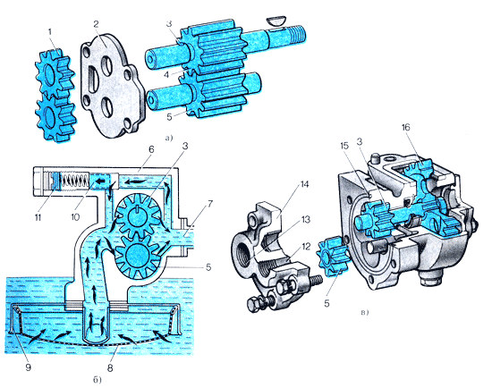
Рис. 4 Масляный насос:
а - двухсекционный, б - односекционный, 1 - ведущая шестерня радиаторной секции, 2 - проставка, 3 - ведущий вал, 4 - ведущая шестерня основной секции, 5 - ведомая шестерня основной секции, 6 - корпус, 7 – нагне-тательный канал, 8 - сетка маслоприемника, 9 - маслоприемники, 10 - редукционный клапан, 11 - регулировочный винт, 12 - выходное отверстие, 13 - впускной отверстие, 14 - крышка, 15 - корпус, 16 - шестерня привода насоса.

Шестеренные масляные насосы устанавливают в поддоне (двигатели автомобилей ГАЗ-24-10 «Волга», МАЗ-5335, КамАЗ-5320 и др.) или снаружи блока цилиндров (двигатели автомобилей ГАЗ-53-12, ЗИЛ-431410 и др.).
Масляный насос (двигателя автомобиля ЗИЛ-431410) приводится в движение зубчатым колесом, расположенным на заднем конце распреде-лительного вала и входящим в зацепление с колесом, которое установлено на промежуточном валу. Выступ промежуточного вала входит в паз вала 5 (рис. 4, а) масляного насоса, а в паз промежуточного вала на верхнем конце входит выступ валика распределителя системы зажигания.
Шестеренный масляный насос работает следующим образом: масло, которое поступает через входной канал, заполняет полости, ограниченные боковыми поверхностями каждого из двух смежных зубьев шестерен 4 и 5 и внутренней поверхностью корпуса насоса. Во время вращения шестерен их зубы перемещают масло до выходного канала 12, вызывая в нем повышенное давление и тем самым обеспечивая подачу масла в каналы и трубопроводы системы смазки.
Давление, которое развивает насос, ограничивает редукционный клапан 10. Если давление превышает установленные пределы, сила давления масла на клапан будет больше силы упругости его пружины клапан отойдет от седла и пропустит часть масла из выходного канала насоса обратно в его входной канал. В двигателе ЗМЗ-53 двухсекционный масляный насос шестеренного типа прикреплен снаружи к верхней части картера двигателя с левой стороны. Он приводится в действие вместе с валиком распределителя системы зажигания от распределительного зала двигателя.
Верхняя секция масляного насоса нагнетает масло в горизонтальную масляную магистраль, расположенную продольно в верхней части картера с правой стороны.
От нижней секции насоса масло по каналам в картере и внешнем маслопровода поступает в центробежный масляный фильтр, а оттуда сливается в поддон картера, смазывая при этом распределительные шестерни.
Масляный насос даже при худших условиях эксплуатации обеспечивает необходимое давление в системе. Если масло не прогреть, давление будет выше допустимого, поэтому в системе смазки установлены предохранительные клапаны, ограничивающие давление масла.
Редукционный клапан верхней секции насоса, установленный в переднем конце магистрали, регулирует давление в пределах 0,25 ... 0,40 МПа (2,5 - 4,0 кгс / см²) при средней скорости автомобиля. С повышением давления клапан пропускает масло в картер.
Редукционный клапан нижней секции насоса отрегулировано на давление 0,35 ... 0,40 МПа (3,5 ... 4,0 кгс / см²); с повышением давления масло циркулирует внутрь насоса. Параллельно главной масляной магистрали включается масляный радиатор, расположенный перед радиатором системы охлаждения.
В двигателях автомобилей ЗМЗ-53 и ГАЗ-24 подводная трубка радиатора с краном и предохранительным клапаном соединена с масляной магистралью, а отводная - с поддоном, куда сливается охлажденное масло. Масляный радиатор включается краном во время работы двигателя в тяжелых условиях (высокая температура окружающего воздуха, неудовлетворительная дорога, значительная скорость движения) и отключается в холодное время года.
Предохранительный клапан, который установлен перед краном, перекрывает путь маслу в радиатор, если давление в системе ниже 0,1 МПа
(1 кгс / см²).

На автомобильных двигателях могут устанавливаться полнопоточные и центробежные фильтры очистки масла. От качества очистки масла во многом зависит моторесурс двигателя.
Полнопоточный (пропускающий весь поток масла от насоса) фильтр устанавливается на легковых автомобилях. В нижней части фильтра установлен перепускной клапан, через который масло поступает в систему смазки при загрязнении фильтра.

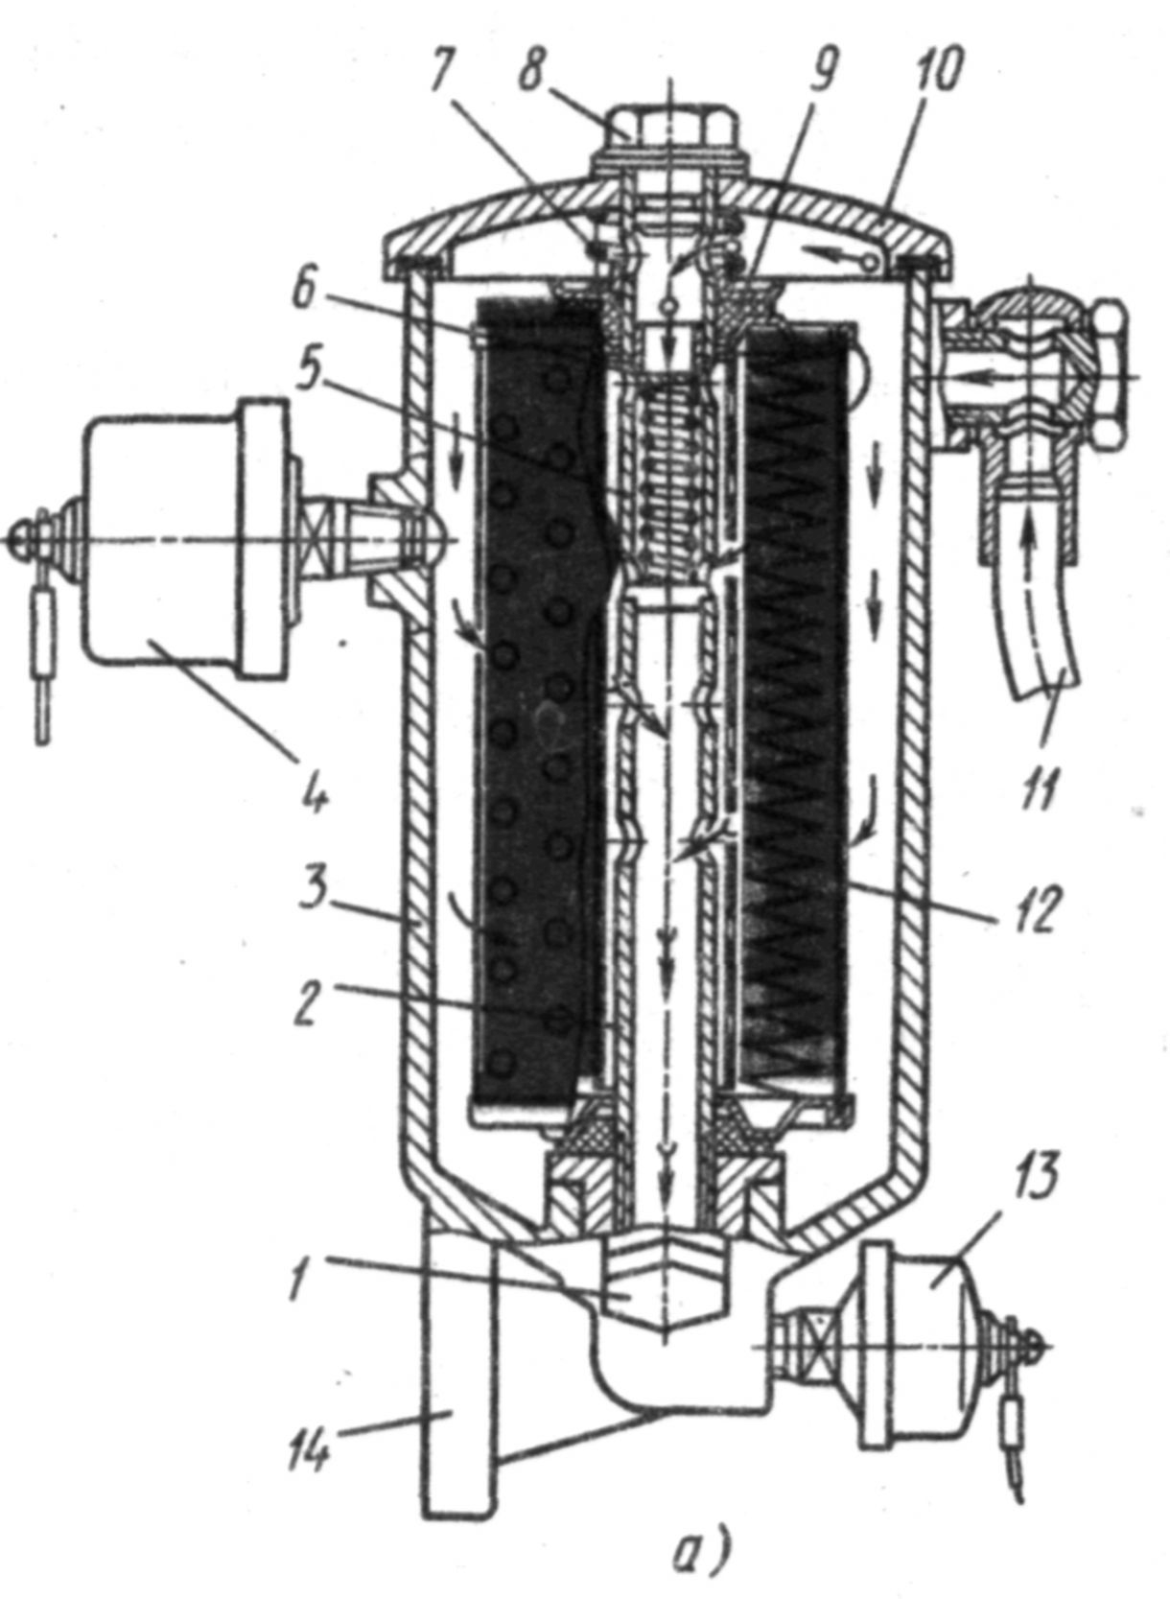
Рис. 5. Полнопоточный масляный фильтр
1—пробка сливного отверстия; 2—сливная трубка; 3—корпус фильтра; 4—датчик указателя давления масла; 5— пружина перепускного клапана; 6—перепускной клапан; 7—пружина; 8—болт сливной трубки; 9—уплотнение фильтрующего элемента; 10—крышка; 11—маслопровод; 12—фильтрующий элемент; 13—датчик лампы аварийного давления масла; 14—привалочная плоскость корпуса.

На легковых автомобилях при техническом обслуживании заменяется корпус фильтра с фильтрующим элементом, а на автомобилях ГАЗ, КамАЗ и МАЗ и заменяют фильтрующий элемент.

Фильтр центробежный с реактивным приводом (центрифуга).
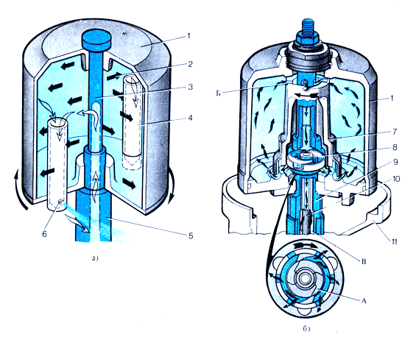
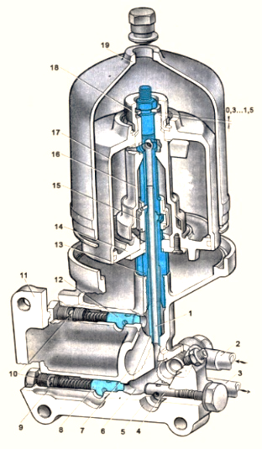
Рис. 6 Центробежный масляный фильтр:
1 – маслоподводящий канал, 2 – трубка подвода масла, 3 - трубка отвода горячего масла в радиатор, 4 - радиаторный клапан, 5, 6 - каналы отвода очищенного не охлажденного и охлажденного масла в магистраль, 7 - канал подвода неочищенного масла в фильтр 8 - сливной клапан, 9 - полость слива масла в картер двигателя, 10 - регулировочные винты клапанов, 11 - корпус фильтра, 12 - перепускной клан, 13 - пустотелая ось, 14 - крышка, 15 - насадок (завихритель масла), 16 - корпус ротора, 17 - стакан, 18 - упорная шайба, 19 - колпак.
Колпак центрифуги вращается под действием реактивной силы тангенциально направленных струй масла, вытекающие из двух жиклеров. Когда давление масла около 0,3 МПа (3 кгс / см²), то корпус центрифуги вместе с маслом находится в нем, вращается с частотой 5000 ... 6000 мин ~ 1. При этом тяжелые механические частицы грязи и осадков под действием центробежной силы отбрасываются на стенки корпуса и оседают на них, образуя плотный осадок.

Масляный радиатор, который включается в систему смазки параллельно, размещенный перед радиатором системы охлаждения и предназначен для охлаждения масла.
Редукционный клапан верхней секции масляного насоса двигателя ЗИЛ-130 отрегулировано на давление 0,3 МПа (3 кгс / см²). Если давление повышается, редукционный клапан пропускает часть масла из нагнетательной полости масляного насоса во всасывающую. Редукционный клапан нижней секции отрегулировано на давление 0,2 МПа (1,2 кгс / см²).
Давление масла в системе смазки контролируется электрическим указателем, измерительный преобразователь которого подсоединен к корпусу центробежного масляного фильтра. Нормальное давление масла в прогретом двигателе ЗИЛ-130 при работе на средних оборотах составляет 0,25 .. 0,30 МПа (2,5 ... 3,0 кгс / см²).
В системе смазки, двигателя КамАЗ-740 двухсекционный масляный насос установлен внутри картера. В системе есть два масляные фильтры - центробежный и полнопоточный со сменными фильтрующими элементами.
Масляный насос двигателя ГАЗ-24 закрепляют внутри картера. Он имеет две шестерни, а в крышке - редукционный клапан. Масло поступает к насосу через сетчатый маслоприемники, а при загрязнении - сквозь щель между сеткой и корпусом.
Масляный насос подает все масло в полнопоточный фильтр, состоящий из корпуса и крышки с измерительным преобразователем, центральной трубки с отверстиями. В трубке установлен перепускной клапан, который в результате загрязнения фильтра пропускает неочищенное масло в систему.
В системе смазки давление масла определяется по сигналу указателя или контрольной лампы. В двигателях ЗМЗ-53 и ГАЗ-24 загорается контрольная лампа на щитке приборов, если давление составляет 0,04 ... 0,07 МПа (0,4 ... 0,7 кгс / см²).

5. Вентиляция картера.
Вентиляция картера нужна для удаления паров топлива, отработанных газов, проникающих в картер во время работы двигателя, которые ухудшают качество масла.
В двигателях ЗМЗ-53 и КамАЗ-5320 применяют открытую, вытяжную систему вентиляции. Свежий воздух поступает в картер через неразборный фильтр 1, размещенный в корпусе крышки маслоналивного патрубка.
Картерные газы вытягиваются по выходной трубке 2, которая через маслоуловитель присоединен к полости крышки блока . Во время движения автомобиля у нижнего косой среза создается разрежение, вследствие чего отработанные газы отсасываются по трубке в атмосферу.
Вентиляция картера двигателя ГАЗ-52-12, ЗИЛ-130 и ГАЗ-24 принудительная, с вытяжкой картерных газов через вентиляционную трубку во впускной трубопровод.

Неисправности, которые появляются в системе смазки, приводят к повышению или понижению давления масла в системе и соответственно к ухудшению смазки трущихся деталей. Основными неисправностями системы смазки являются: пониженное давление масла, отсутствие давления масла и повышенное давление масла.
Повышенное давление масла возникает при низкой температуре масла на непрогретом двигателе, при поломке редукционного клапана в масляном насосе, а также при использовании масла не соответствующему сезону.
Пониженное давление масла возникает при износе деталей шестеренчатого масляного насоса, неполном закрытии редукционного клапана насоса, низком уровне масла, засорении маслоприемника и сильном износе вкладышей КШМ.
Отсутствие давления масла возникает из-за прекращения работы масляного насоса, полного открытия редукционного клапана, очень низкого уровня масла в картере двигателя, возможна поломка датчика. При возникновении этой неисправности необходимо сразу прекратить работу двигателя и выяснить причину неисправности.

Контрольные вопросы.
1. Каково назначение системы смазки?
2. Как осуществляется смазка деталей многоцилиндровых двигателей?
3. Какие типы масел могут использоваться для автомобильных двигателей?
4. На какие группы разделяют моторные масла по ГОСТу?
5. С каких основных элементов состоит система смазки?
6. Какие особенности имеет система смазки грузовых автомобилей?
7. Для чего служит и с каких элементов состоит шестеренчатый масляный насос?
8. Какие типы масляных фильтров используются на автомобильных двигателях?
9. Как устроен полнопоточный масляный фильтр?
10. Устройство и принцип работы центробежного масляного фильтра?
11. Для чего нужна вентиляция картера двигателя?
12. По какому принципу работает система смазки с сухим картером?

Рекомендации для самостоятельной работы:
1. Содержание лекции распечатать для формирования сборника лекций.
2. Ответить письменно на вопросы для закрепления и осмысления материала.
3. Выполнить сканирование или фотографирование ответов и выслать на адрес эл. почты rom-ave@mail.ru до 21.00.

